实验三、线性系统的串联校正分析

姓名：

同组成员：

实验地点： SEIEE 4-402/404

学号：

任课教师：

实验日期: 2021-12-

当我们在分析反馈控制系统的稳定性之后，有时往往会发现系统的品质指标不能令人满意。在这种情况下，就需要在原来的反馈控制系统内附加某种形式的校正。在很多实际情况中，采用的校正方法可以是多种多样。引入校正装置的目的在于用附加零极点的办法来改变系统的零极点分布、根轨迹或频率特性的形状。使系统既保证开环增益，满足一定的准确度要求以及稳定性的提高，同时也必须保证瞬态响应指标符合实际应用的需要。

[实验目的]

在采用频率响应法分析和设计控制系统时，常以频率响应的曲线图作为研究问题的出发点。频率响应图的主要形式有奈奎斯特图、伯德图和尼科尔斯图。

通过实验学习频率特性测量的基本原理，以及使用虚拟仪器测量若干典型环节频率特性的具体方法；学习使用频率特性法分析自动调节系统的动态特性，研究常用校正装置对系统的校正作用，学习调试校正参数的方法。

[实验原理]

系统的过渡过程与频率响应有着确定的关系，可用数学方法来求出。对于简单的一阶和二阶系统，使用解析法比较方便；但是对于高阶系统，解析法繁琐耗时，而且在很多情况下实际意义并不大。工程上常用的一种方法是根据频率响应的特征量来直接估计系统过渡过程的性能。频率响应的主要特征量有：增益裕量和相角裕量、谐振峰值和谐振频率、带宽和截止频率。

电气校正装置一般分为有源网络和无源网络两种。

一、有源校正

a) 相位超前-滞后校正

由运算放大器及阻容网络可组成相位超前-滞后有源网络。其线路及传递函数如下：

 

(a)线路图 (b)幅频特性

图3-1 相位超前-滞后校正网络线路图及幅频特性

$$W\left(s\right)=-K\frac{\left(τ_{1}s+1\right)\left(τ_{2}s+1\right)}{\left(T_{1}s+1\right)\left(T_{2}s+1\right)}$$

其中：

$$τ_{1}={(R}_{1}+R_{10})C_{1}$$

$$τ_{2}=R_{2}C_{2}$$

$$T_{1}=R_{1}C_{1}$$

$$T_{2}={(R}_{2}+R_{20})C_{2}$$

$$K=R_{20}/R_{10}$$

b) 相位超前校正

**本实验装置上的有源校正网络采用了下图所示的电路。**



图3-2 比例微分（PD）校正线路图

该环节对应的传递函数为：

$$W\left(s\right)=\frac{R_{18}+\left(R_{19}+RP_{3}\right)}{R_{17}}\left[1+\frac{R_{18}\left(R_{19}+RP_{3}\right){CI}_{5}s}{\left(R_{18}+\left(R_{19}+RP_{3}\right)\right)\left(R_{21}{CI}_{5}s+1\right)}\right]$$

该传递函数对应一个超前校正网络，当 $R_{18}、{RP}_{3}≫R_{21}$，则以上传递函数在低频段可近似为：

$$W\left(s\right)=K\left[1+Ts\right]$$

其中：

$$K=\frac{R_{18}+\left(R_{19}+RP_{3}\right)}{R_{17}}$$

$$T=\frac{R_{18}\left(R_{19}+RP_{3}\right){CI}_{5}}{R_{18}+\left(R_{19}+RP_{3}\right)}$$

二、无源校正

a) 相位滞后校正

b) 相位超前校正

c) 相位超前-滞后校正

[实验内容]

1. 强化了解WaveForms:Network虚拟仪器测量频率响应特性的原理，测量校正网络CB5（RP3刻度值设为10）的频率特性，记录实验结果；并根据具体校正电路进行理论分析（可参考ACLab3.m使用Matlab进行仿真分析），与实验结果进行对比。

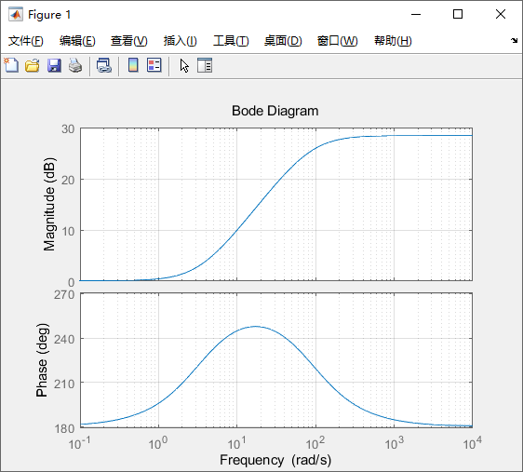

1. 搭建下图所示未校正实验系统（接入电路单元：加法器、比例器#1、惯性环节#2、比例器#2、积分器，输出测量点保持为TP9），将阶跃输入信号幅值调整为1V（RP0旋钮刻度设为2），比例器#1对应旋钮RP1刻度值调节到10、比例器#2对应旋钮RP4刻度值调节到8，测试记录该系统的阶跃响应曲线，测量系统最大超调量*M*P及调整时间*ts*；参考ACLab3.m使用Matlab进行阶跃响应分析，与实验结果进行对比。



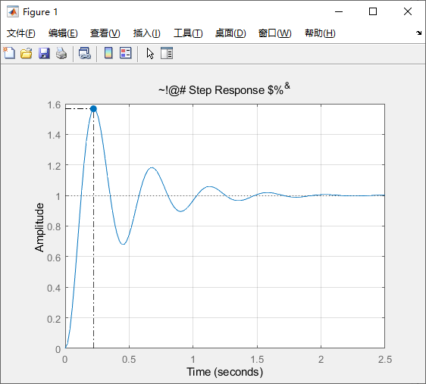

1. 在上图系统中加入校正网络CB5（同时断开比例器#1，输出测量点保持为TP9不变，本实验中比例器#1仅用于调整前向通道信号极性，以使输出观测点保持为TP9不变），调节校正网络对应旋钮RP3刻度值到10，测试并记录加入校正网络后的阶跃响应曲线，测量系统最大超调量*M*P及调整时间*ts*；并根据各电路对象的结构和参数进行理论推导，与实验结果进行对比分析。

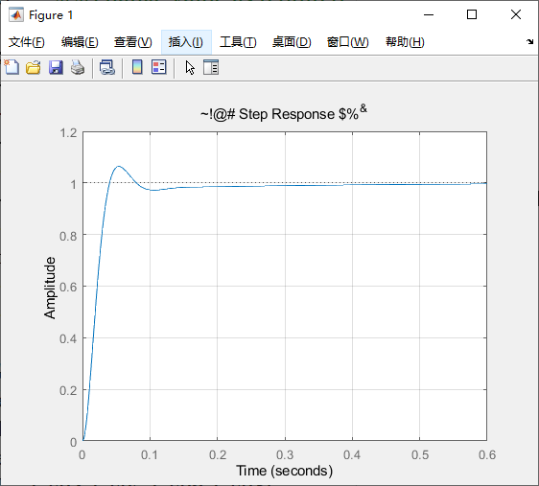

[实验报告要求]

1. 校正网络CB5的频率响应特性实验、记录与分析；
2. 校正前、后系统的阶跃响应实验结果与理论分析（可用Matlab仿真）对比；
3. 分析串联相位超前校正网络CB5对系统性能的影响。

[讨论与思考]

1. 相位超前、滞后、超前-滞后校正，各自有什么基本特点？
2. 有源校正与无源校正各有什么特点？

[实验课程评价与反馈]（此部分内容用于课程持续改进，不影响报告评分）

1. 对自动控制原理实验课实验主题及具体内容安排的评价和建议；
2. 对自动控制原理实验课支撑条件的评价和建议，比如网上预约系统，单元电路模块化设计的实验装置，等；
3. 其它与实验课程相关的内容。

**分析参考**

bode(sys1)



bode(sys2_OL)

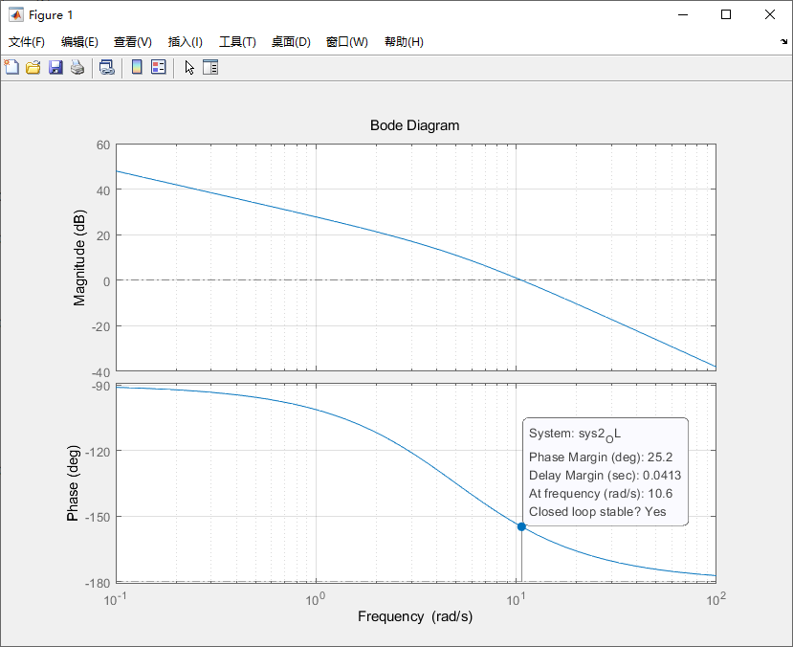

bode(sys3_OL)

